Урок по теме
«Согласование имён прилагательных и существительных»
русский язык
4 класс
Иродовская Татьяна Николаевна,
учитель начальных классов
КГУ «Новосветловская средняя школа»
Айыртауский район
Северо-Казахстанская область

Тип урока: комбинированный
Цель урока:Закрепление учащимися навыков определения рода, числа, падежа имени прилагательного в согласовании с именем существительным, умений выделять окончания имён прилагательных. Развитие орфографической зоркости у
Задачи урока:
1. Способствовать закреплению умения составлять словосочетания «прилагательное + существительное»;
2. Способствовать активизации, обогащению словаря прилагательных, развитию зрительного внимания, умения сравнивать;
3. Способствовать воспитанию познавательной активности к русскому языку как к учебному предмету, самоконтроля при выполнении письменных и устных заданий.
Методы: словесный и наглядный
Форма: индивидуальная и коллективная
ТСО: компьютер, интерактивная доска, презентация Power Point.

Ход урока:

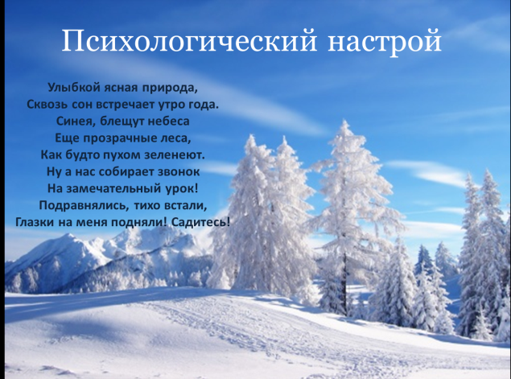
I.Психологический настрой (Слайд 1)
Улыбкой ясная природа,
Сквозь сон встречает утро года.
Синея, блещут небеса
Еще прозрачные леса,
Как будто пухом зеленеют.
Собирает нас звонок
На замечательный урок!
Подравнялись, тихо встали,
Глазки на меня подняли! Садитесь!

II. Актуализация опорных знаний. (Слайд 2)
-Что называется именем существительным?
-Как изменяются имена существительные?
-Что называется именем прилагательных?
(Часть речи, обозначающая признак предмета и отвечающая на вопросы какой?, какая?, какое?, какие?)
-Как изменяются имена прилагательные?
(По родам, числам, падежам)
-Как определить род, число и падеж имен прилагательных?
(По имени существительному, с которым оно согласуется)
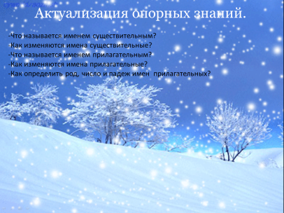

III. Ввод в тему. (Слайд 3)
-Ребята, к вам прилетели снежинки. Соберите их вместе и прочитайте тему нашего урока.
«Согласование имён прилагательных с именами существительными».

IV. Запись в тетрадь числа. (Слайд 4)
Восьмое декабря.

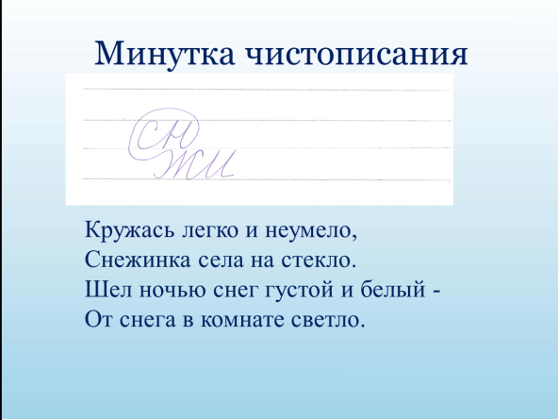
V. Минутка чистописания. (Слайд 5)
___________________________________
___________________________________

Кружась легко и неумело,
Снежинка села на стекло.
Шел ночью снег густой и белый -
От снега в комнате светло.
(Александр Твардовский «Опять зима»)
- Спишите.
- Найдите в четверостишие имена прилагательные.
- С каким существительным они согласуются? Определите род, число и падеж имен прилагательных.
(густой и белый снег – м.р., ед.ч., Имен.падеж.)

VI. Словарная работа. (слайд 6)

Одежда
Одежда - совокупность предметов (из ткани, меха и т.п.),
которыми покрывают тело или которые надевают на него.
Одежда – существительное, неодушевлённое, женского рода, 1-го склонения.
О –приставка
дежд – корень
а - окончание
- Какой бывает одежда?
(Ответы детей)
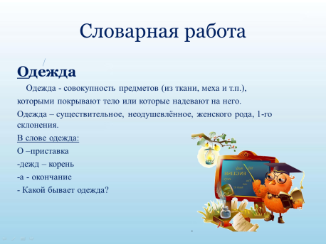

Игра «Раскрась слово» (Слайд 7)
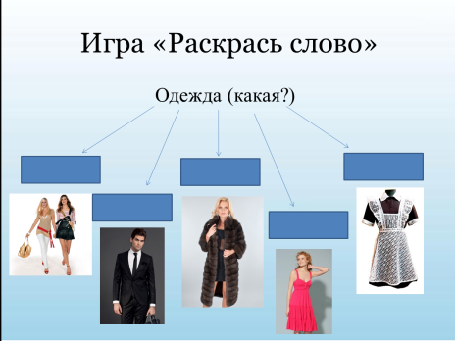

VII. Работа над темой урока.
1.Слово учителя. (Слайд 8)
«Существительное обозначает предмет, а прилагательное признак предмета, то есть признак существительного. Мы с вами уже знаем, что эти две части речи тесно связаны между собой. Прилагательное согласуется с именем существительным в роде, числе и падеже. Сегодня на уроке мы будем упражняться согласовывать имена прилагательные с именами существительными». Имя прилагательное всегда дружит с именем существительным, поэтому имеет те же грамматические признаки, что и существительное, с которым оно связанно. Называется эта особенность согласование.

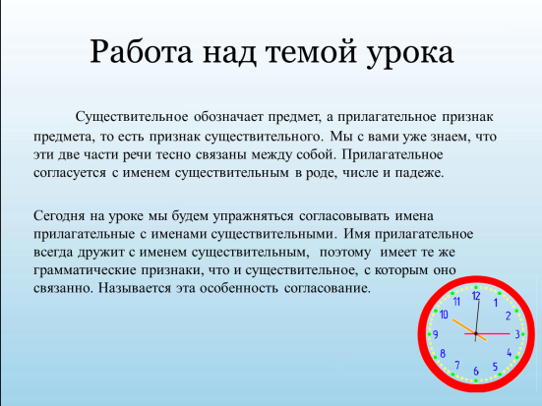

2. Работа с учебником. (Слайд 9)
Страница 108 упражнение 282 (у доски и в тетрадях)
Прочитай неполные предложения. Вставь нужные по смыслу имена прилагательные. Спиши. Определи их род.
1. Река ….., а ручей …. . 2. Камень …., а вата … 3.Сметана …, а чай …. .
4. Сажа …, а снег …. 5. Зимой день …., а ночь ….. 6. Нитка …., а канат …. .
7. Ворона ….., а воробей …...

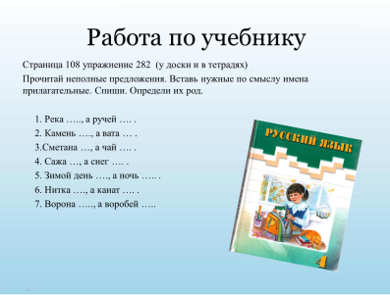

3. Игра с мячом (Слайд 10)
(превращение формы единственного числа в форму множественного числа, и наоборот). Дети образуют формы единственного и множественного числа.
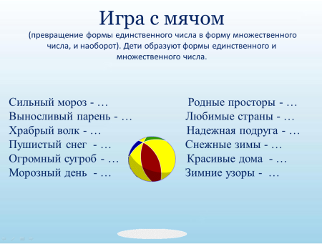
Сильный мороз - … Родные просторы - …
Выносливый парень - … Любимые страны - …
Храбрый волк - … Надежная подруга - …
Пушистый снег - … Снежные зимы - …
Огромный сугроб - … Красивые дома - …
Морозный день - … Зимние узоры - …

4. Физминутка «Грамматический чай». (Слайд 11)
-Ребята, как вы уже, наверное, заметили, наш урок украшает зимняя тема. И чтобы нам немного согреться, давайте на нашей физминутке попьем чай. Но чай будет не простой – грамматический.

С кем же мы сегодня будем пить грамматический чай? Давайте познакомимся. Поднимите руку те гости, которые…
- считают русский язык своим любимым школьным предметом
- имеют дома словари русского языка
- знают, сколько букв в русском алфавите
- могут без запинки и правильно произнести все буквы русского алфавита
- умеют разгадывать ребусы
- могут произнести слово «звонит» с правильным ударением
- никогда не произносят слово «блин» в качестве ругательного
(Дети и гости пьют чай)

5. Задание «Склоняем ….. лимон» (Слайд 12)
-Ребята, посмотрите, что у вас находится в чае? (Лимон)
- Подберите прилагательные к слову лимон. (Кислый, вкусный, желтый, сочный и т.д.)
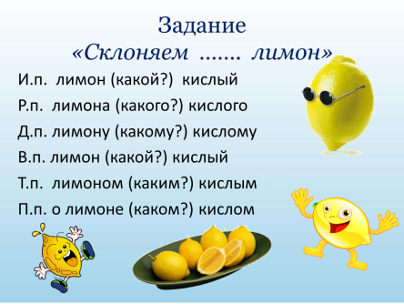
-Давайте, просклоняем словосочетание кислый лимон по падежам и выделим окончания прилагательных.
И.п. лимон (какой?) кислый
Р.п. лимона (какого?) кислого
Д.п. лимону (какому?) кислому
В.п. лимон (какой?) кислый
Т.п. лимоном (каким?) кислым
П.п. о лимоне (каком?) кислом

6. Задание «Работаем быстро!!!» (Слайд 13)
А теперь внимание.
Новое испытание.
Вставьте окончания
В эти словосочетания.
- В этих прилагательных «потерялось окончание». Вы должны вставить окончание и прочитать словосочетание в быстром темпе.
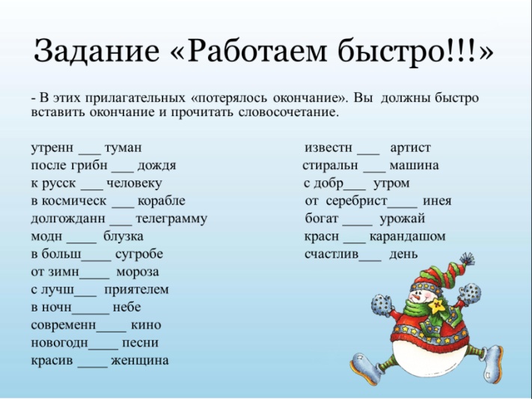
утренн ___ туман
после грибн ___ дождя
к русск ___ человеку
в космическ ___ корабле
долгожданн ___ телеграмму
красн ___ карандашом
от зимн____ мороза
с лучш…. приятелем
в ночн_____ небе
современн____ кино
новогодн____ песни
богат ____ урожай
модн ____ блузка
в больш____ сугробе

7. Задание «Исправь ошибки» (Слайд 14)
Мальчик Боря на доске написал такое:

Плывёт лодка по реке серое, большое,
А на лодке плывут весёлая друзья,
И везут они с собой забавная игра.

Что же это за игра?
Вам я не скажу.
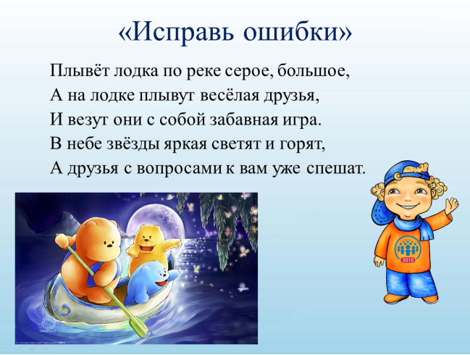
Лучше дальше вам слова ещё я напишу.

В небе звёзды яркая светят и горят,
А друзья с вопросами к вам уже спешат.

Мальчик Боря отошёл, ещё раз он всё прочёл,
Но ошибок не нашёл.
Он решил запутать вас.
Кто исправит весь рассказ?

-Чего не знал Боря?
-Как нужно поступить, чтобы правильно написать окончания прилагательных?
Это правило можно сформулировать в шутливой форме: не хочешь оставаться с носом, проверяй окончания вопросом.
Выпишем те словосочетания, в которых Боря допустил ошибки, укажите число, род, падеж.(1 человек у доски).

8. Задание «Образуй прилагательное». (Слайд 15)
Самостоятельная работа учащихся с последующей проверкой.
Записать названия магазинов по видам товаров, которые в них продаются. Выделить окончания, обозначить род.
(Книги, хлеб, продукты, овощи, мебель, посуда)
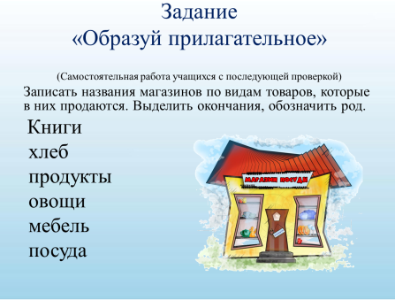

VIII. Обобщение (Слайд 16)
Итак, ребята, над чем работали сегодня на уроке?
-В чем согласуются имена прилагательные с именами существительными?
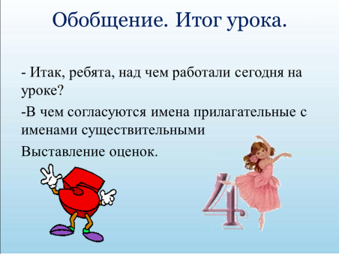
(В роде, числе и падеже)
Выставление оценок.

IX. Рефлексия (Слайд 17)
В конце занятия давайте немного пошутим, ответим на мои вопросы.
Это верно или нет?
Что как сажа чёрный снег?
Сахар горький, уголь белый?
Ну а трус, как заяц смелый?
Урок сегодня был удачный?
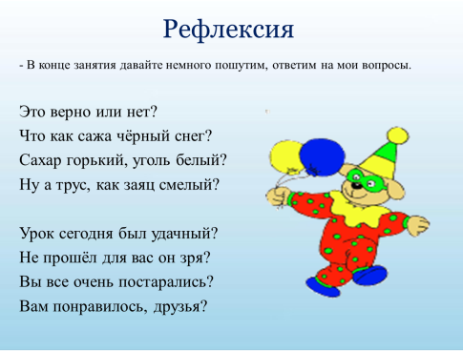
Не прошёл для вас он зря?
Вы все очень постарались?
Вам понравилось, друзья?

X. Домашнее задание (Слайд 18)
Страница 109 упражнение 284

